**ПОЯСНИТЕЛЬНАЯ ЗАПИСКА**

**к проекту постановления Кабинета Министров Чувашской Республики**

**«О внесении изменений в государственную программу**

**Чувашской Республики «Развитие образования»**

Настоящим проектом постановления вносятся изменения в государственную программу Чувашской Республики «Развитие образования», утвержденную постановлением Кабинета Министров Чувашской Республики от 20 декабря 2018 г. № 531 (далее – Государственная программа).

Объемы финансирования Государственной программы и подпрограмм, включенных в Государственную программу, приводятся в соответствие с Законом Чувашской Республики от 27 октября 2023 г. № 72 «О внесении изменений в Закон Чувашской Республики «О республиканском бюджете Чувашской Республики на 2023 год и на плановый период 2024 и 2025 годов».

Проектом постановления также предусматривается перемещение бюджетных ассигнований с мероприятия 15.2 «Укрепление материально-технической базы государственных общеобразовательных организаций Чувашской Республики» основного мероприятия 15 «Капитальный ремонт объектов образования» на мероприятие 5.1 «Обеспечение выплаты ежемесячного денежного вознаграждения за выполнение функций классного руководителя педагогическим работникам государственных общеобразовательных организаций Чувашской Республики» основного мероприятия 5 «Обеспечение выплаты ежемесячного денежного вознаграждения за выполнение функций классного руководителя педагогическим работникам государственных и муниципальных общеобразовательных организаций Чувашской Республики» подпрограммы «Государственная поддержка развития образования» Государственной программы в размере 117,0 тыс. рублей в связи с потребностью в дополнительных бюджетных ассигнованиях на выплату ежемесячного денежного вознаграждения за выполнение функций классного руководителя педагогическим работникам государственных общеобразовательных организаций Чувашской Республики в 2023 году.

В соответствии с постановлением Кабинета Министров Чувашской Республики от 31 декабря 2011 г. № 675 «Об утверждении Порядка проведения публичного обсуждения проектов государственных программ Чувашской Республики и о внесении изменений в некоторые постановления Кабинета Министров Чувашской Республики» проведено публичное обсуждение проекта постановления. За время проведения публичного обсуждения замечаний и предложений к проекту не поступало (копия протокола заседания экспертной группы по рассмотрению результатов публичного обсуждения проекта постановления Кабинета Министров Чувашской Республики «О внесении изменений в государственную программу Чувашской Республики «Развитие образования» прилагается).

Проект постановления не потребует выделения дополнительных средств из республиканского бюджета Чувашской Республики.

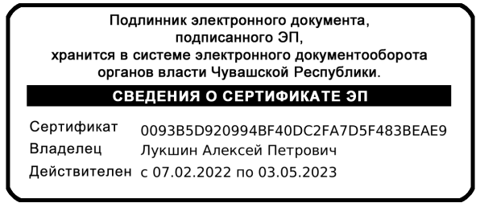Министр образования

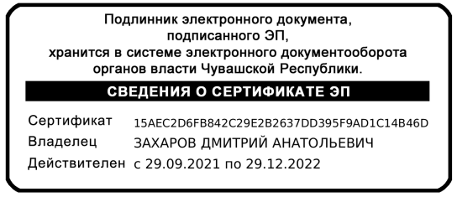Чувашской Республики Д.А. Захаров